
KEMENTERIAN PENDIDIKAN DAN KEBUDAYAAN
POLITEKNIK NEGERI MADIUN
JURUSAN TEKNIK
Jalan Serayu Nomor 84 Madiun Kode Pos 63133
Telepon (0351) 452970, Faksimile (0351) 492960
www.pnm.ac.id

PENILAIAN ISI LAPORAN TUGAS AKHIR ( TA )
NPM : 183307018
Nama Mahasiswa : Ratna Yuniar Ardiasari
Program Studi / Angkatan : Teknologi Informasi / 2018 - 2019
Hari / Tanggal : Senin / 12 Juli 2021
Ruang / Waktu : R-1 / 13.00-14.00
Judul Tugas Akhir : Sistem Informasi Tugas Akhir (SINTA) Berbasis Web menggunakan Framework CodeIgniter.

NO. | ASPEK YANG DI NILAI | NILAI ( 0 – 100 )
1. | Perumusan Masalah, Tujuan dan Manfaat TA
2. | Kerangka Teori Penunjang
3. | Pemecahan Masalah
4. | Sistematika Penulisan dan Bahasa
5. | Sumber Pustaka
Rata–Rata Nilai Isi (T) = ..........................................

NILAI UJIAN TUGAS AKHIR ( TA )

NO. | ASPEK YANG DI NILAI | NILAI ( 0 – 100 )
1. | Penyajian / Presentasi ( P )
2. | Penguasaan Materi dalam Menjawab Pertanyaan ( Q )
3. | Unjuk Kerja Hasil TA ( R )

Nilai Akhir Tugas Akhir ( NS ) :

NS = (3 x T) + (2 x P) + (2 x Q) + (3 x R) = ................................................
10
Madiun, 12 Juli 2021
Penguji 1,

(___________________)

KEMENTERIAN PENDIDIKAN DAN KEBUDAYAAN
POLITEKNIK NEGERI MADIUN
JURUSAN TEKNIK
Jalan Serayu Nomor 84 Madiun Kode Pos 63133
Telepon (0351) 452970, Faksimile (0351) 492960
www.pnm.ac.id

FORM REVISI TUGAS AKHIR

NPM : 183307018
Nama Mahasiswa : Ratna Yuniar Ardiasari
Program Studi / Angkatan : Teknologi Informasi / 2018 - 2019
Hari / Tanggal : Senin / 12 Juli 2021
Ruang / Waktu : R-1 / 13.00-14.00
Judul Tugas Akhir : Sistem Informasi Tugas Akhir (SINTA) Berbasis Web menggunakan Framework CodeIgniter.
NO. | MATERI YANG DIREVISI | KETERANGAN
- ..

- ..

- ..

Dosen Penguji 1,

(_____________________)

KEMENTERIAN PENDIDIKAN DAN KEBUDAYAAN
POLITEKNIK NEGERI MADIUN
JURUSAN TEKNIK
Jalan Serayu Nomor 84 Madiun Kode Pos 63133
Telepon (0351) 452970, Faksimile (0351) 492960
www.pnm.ac.id

NILAI PEMBIMBING 1

NPM : 183307018
Nama Mahasiswa : Ratna Yuniar Ardiasari
Program Studi / Angkatan : Teknologi Informasi / 2018 - 2019
Judul Tugas Akhir : Sistem Informasi Tugas Akhir (SINTA) Berbasis Web menggunakan Framework CodeIgniter.

NILAI AKHIR (Angka) :

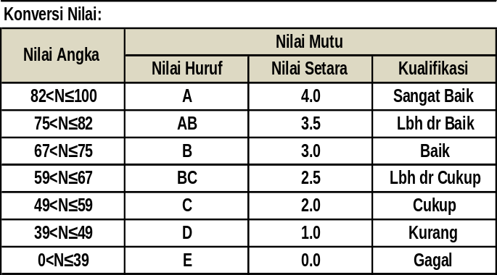
Madiun, 12 Juli 2021
Pembimbing 1

Susilo Veri Yulianto, S.Kom.,M.Kom.
NIP. 198607252018031001

KEMENTERIAN PENDIDIKAN DAN KEBUDAYAAN
POLITEKNIK NEGERI MADIUN
JURUSAN TEKNIK
Jalan Serayu Nomor 84 Madiun Kode Pos 63133
Telepon (0351) 452970, Faksimile (0351) 492960
www.pnm.ac.id

NILAI PEMBIMBING 2

NPM : 183307018
Nama Mahasiswa : Ratna Yuniar Ardiasari
Program Studi / Angkatan : Teknologi Informasi / 2018 - 2019
Judul Tugas Akhir : Sistem Informasi Tugas Akhir (SINTA) Berbasis Web menggunakan Framework CodeIgniter.

NILAI AKHIR (Angka) :

Madiun, 12 Juli 2021
Pembimbing II

Hendrik Kusbandono, S.Kom.,M.Kom.
NIDN. 0011098206

